31-5-2019

SOP-3

softwarewijzigingsproces

# Versiebeheer

|  |  |  |
| --- | --- | --- |
| **Versie** | **Datum** | **Beschrijving** |
| 1.0 | 31-5-2019 | Initiele versie |
|  |  |  |
|  |  |  |
|  |  |  |
|  |  |  |

Inhoud

Versiebeheer 1

Software wijziging activity diagram 3

Rollen 4

Programmeur 4

Tester 4

EndUser 4

# Software wijziging activity diagram

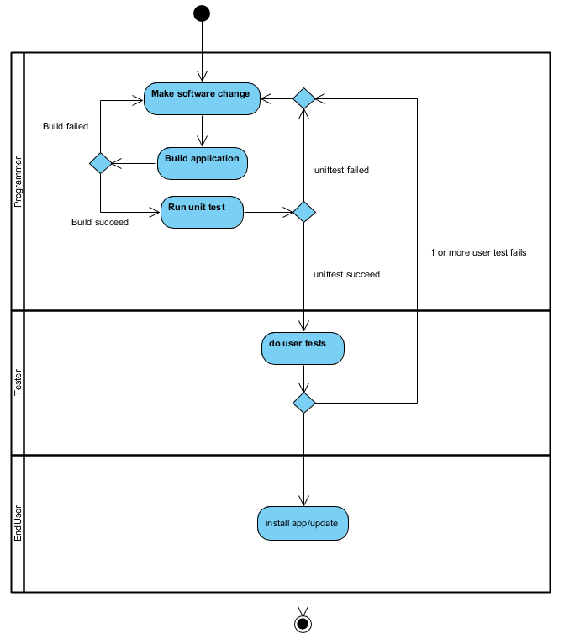

# Rollen

## Programmeur

De rol van de programmeur is om nieuwe functies in een applicatie te implementeren of fouten uit de applicatie te halen. Daarnaast heeft diegene ook de taak om succesvolle unittesten te schrijven.

## Tester

De tester gaat geen unit testen schrijven. Het is de bedoeling dat deze persoon user test gaat uitvoeren op een testserver zodat de eindgebruiker geen last krijgt van fout geimplementeerde functionaliteiten.

## EndUser

Is diegene die uiteindelijk gebruiktmaakt van de applicatie en het alleen nog hoeft te installeren.